Cuestionario

1.- Marque la respuesta con una (V) si es verdadera o (F) si es falsa.

a) Computación.- Es la ciencia que se encarga del estudio del computador. ( )
b) Informática .- Es la ciencia que se encarga del estudio de la información ( )
relacionada con el computador .
c) Software .- Es la parte Lógica de la maquina , Ejm Teclado , Mouse . ( )
d) Hardware .- Es la parte Física de la maquina, Ejm Memorias , Discos duros . ( )

2.- Marque la respuesta con una (V) si es verdadera o (F) si es falsa.

a) Dispositivos.- Son Herramientas que permiten la comunicación entre el H - M ( )
b) Son Dispositivos de Salida .- El Mouse, el teclado ( )
c) Son Periféricos de Entrada .- Teclado , Mouse , Impresora ( )
d) Disco Duro .- Es un dispositivo de Almacenamiento . hay de 10 Gb, … 40 Gb ( )

3.- Marque la respuesta con una (V) si es verdadera o (F) si es falsa.

a) Disquete.- Es un dispositivo de almacenamiento y para poder ser leído y escribir en
el necesita de la disquetera. ( )
b) Lectora .- Sirve para leer y grabar los Cd. ( )
c) DVD .- Sirve para leer los Cd ( )
d) Unidad Zip .- Es la favorita de los diseñadores gráficos . ( )

4.- Marque la respuesta con una (V) si es verdadera o (F) si es falsa.

a) Memorias.- almacenan información pero cuando la maquina se apaga esta se pierde. ( )
b) Sistema operativo.- Es un programa que permite que la maquina pueda recibir ordenes. ( )
c) Pentium .- Es un microprocesador. ( )
d) Windows XP .- Es un Sistema operativo. ( )

5.- Marque la respuesta con una (V) si es verdadera o (F) si es falsa.

a) Puntero.- Flecha indicadora ( )
b) Cursor .- Rectángulo parpadeante sirve como indicador de posición. ( )
c) Click .- Presionar el botón derecho del Mouse dos veces. ( )
d) Doble Click .- Presionar el botón izquierdo del Mouse una vez. ( )

6.- Una con una línea lo que corresponda .

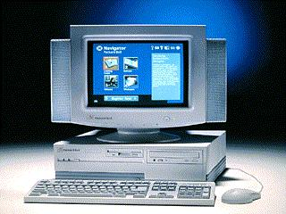
Pantalla

Parlante
Cpu

Mouse
Teclado

7.- Identifique y escriba el nombre de cada uno de los dispositivos.



     

